

臺灣郵政股份有限公司臺中郵件處理中心
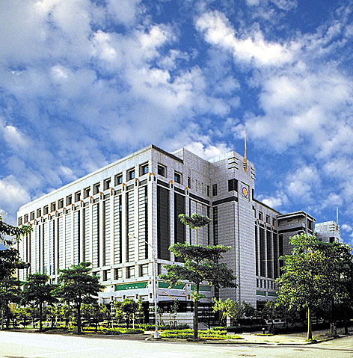
基本資料  地址：台中市南屯區南屯路二段199號  電話：(04)2387-0166  傳真：(04)2387-0182  主要產品或營業項目：  - 郵件處理 | 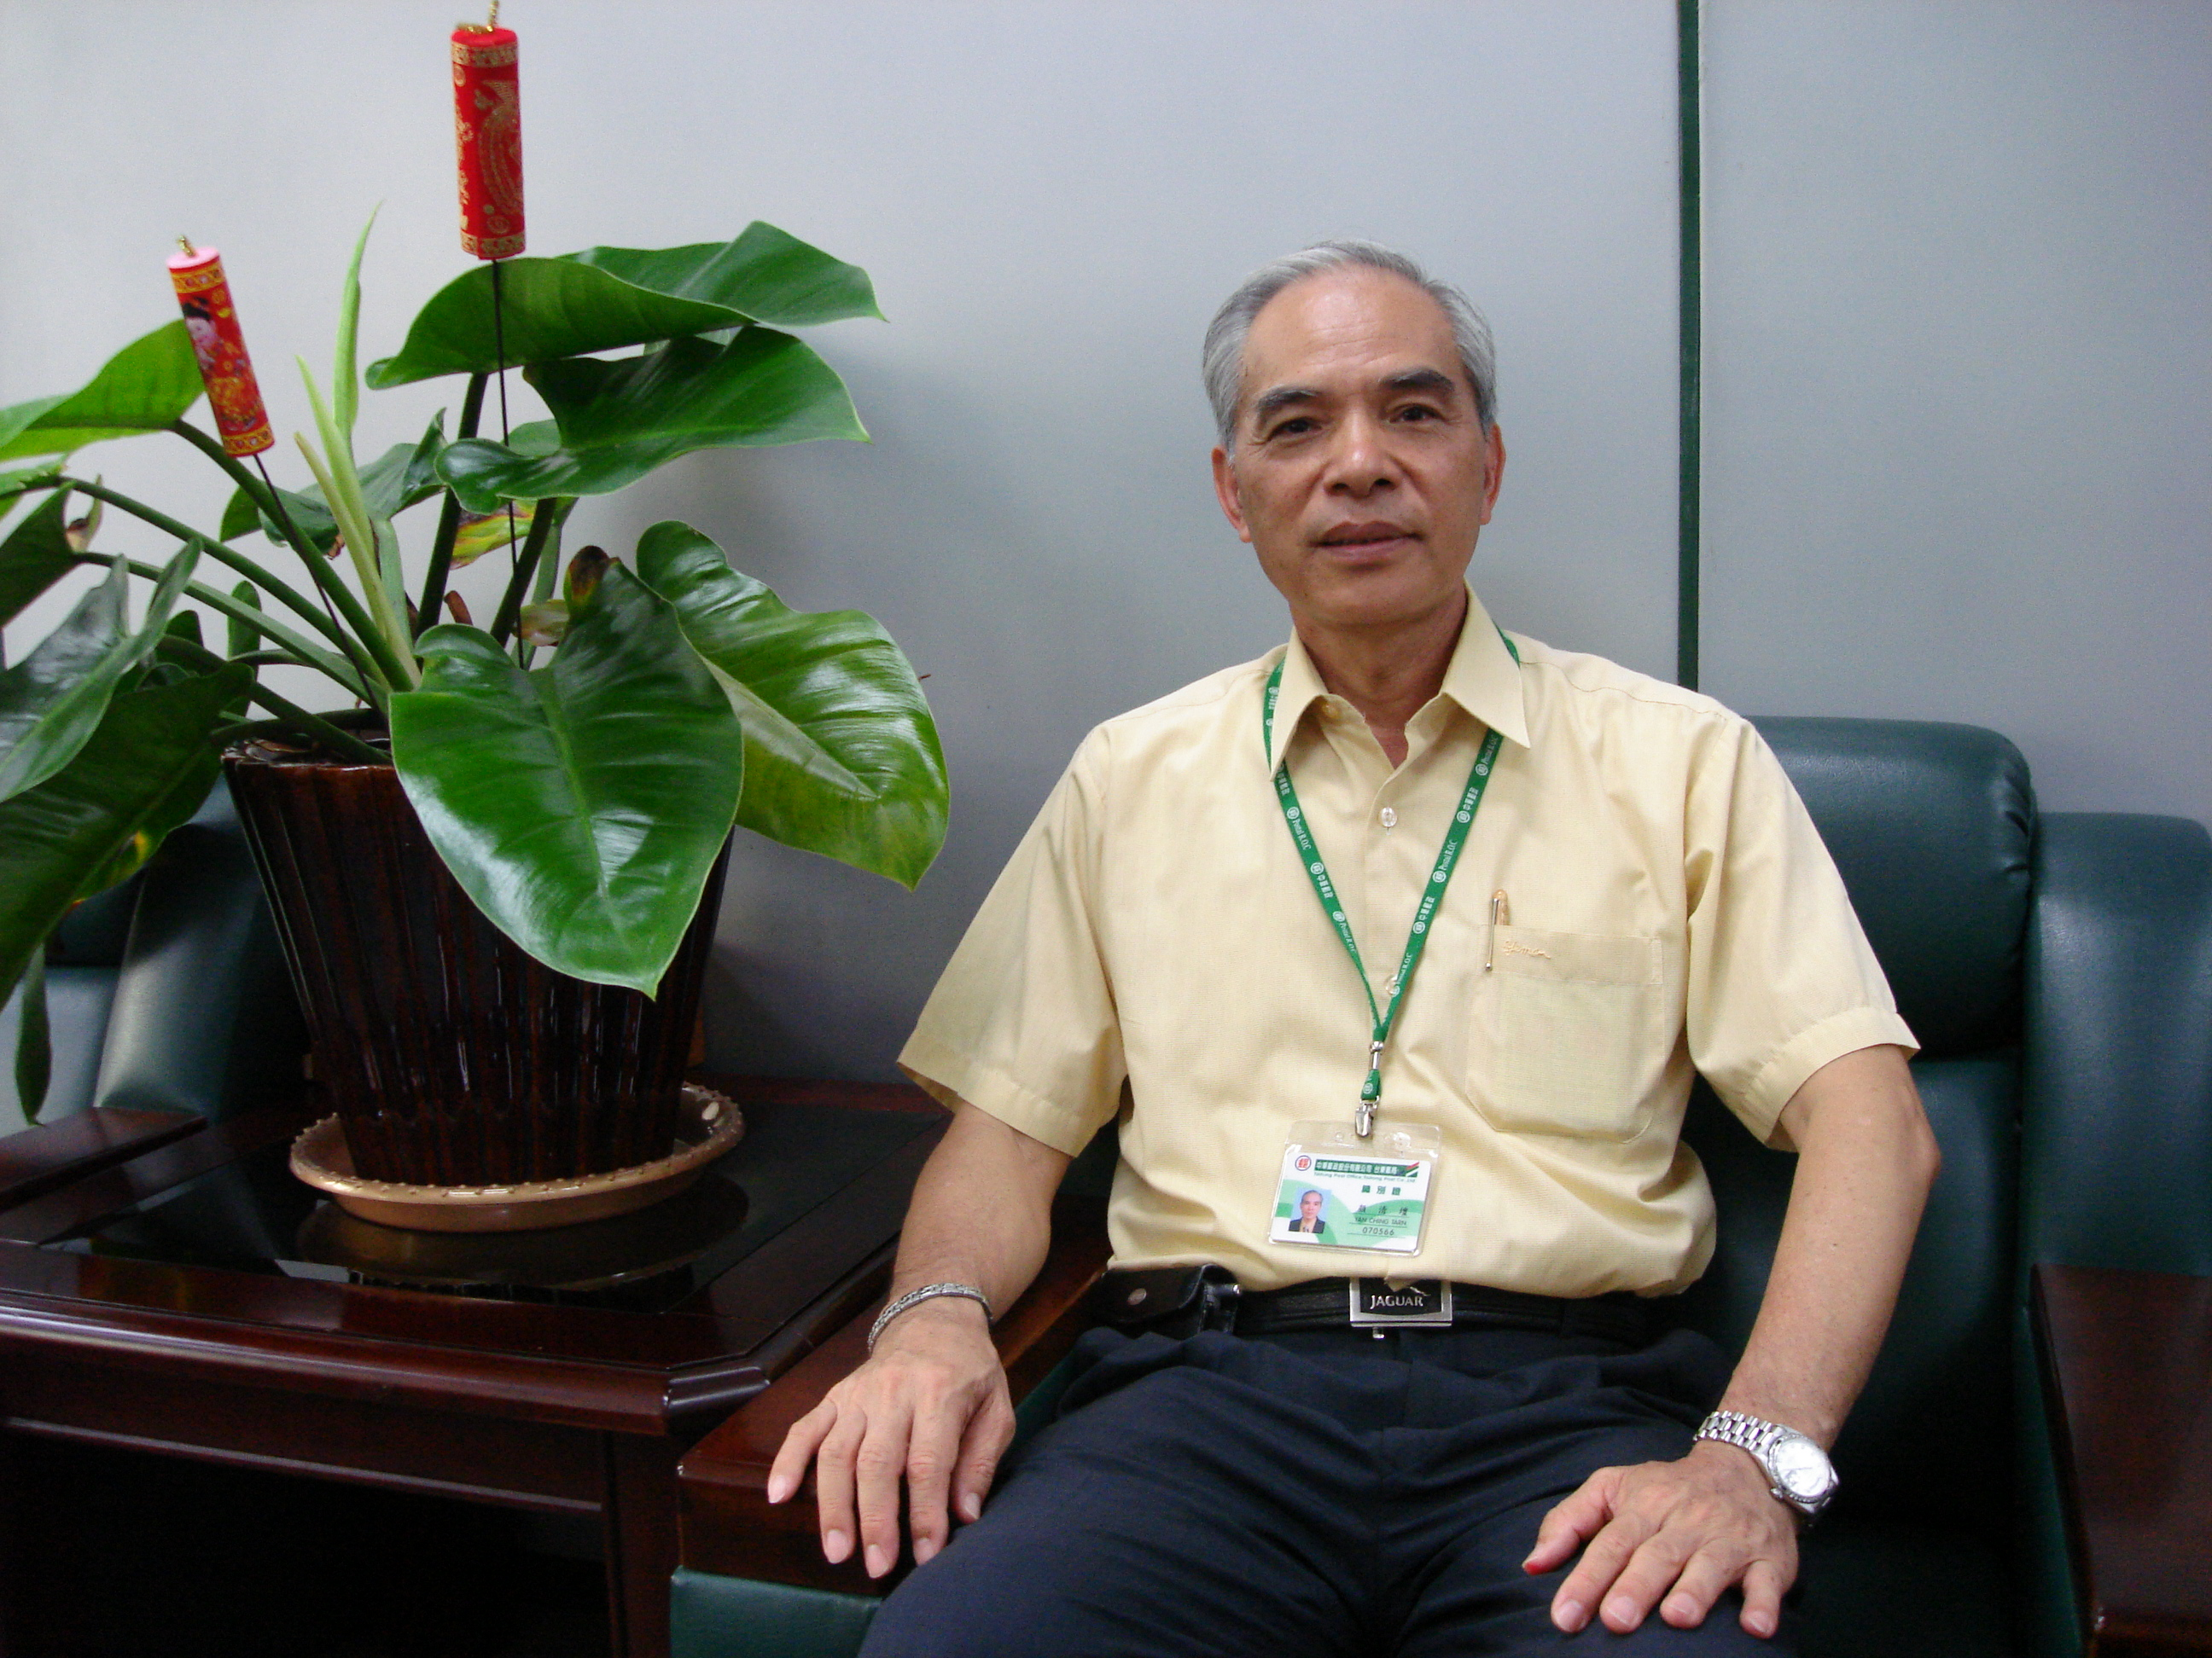  主任 顏清壇

獲獎事評
- 從最高主管帶頭厲行節能，所有空調照明之使用皆已減至最低限。從管理面縮減、集中或折疊作業時間，減少照明機器空調等耗能設備開機時間，以節省能源支出。
- 重大節能案例項目
- 各單位專人專責管理設備及操作人員專業化，以提昇設備使用效能並節約操作能源。
- 調整最適用電契約容量
- 提高功率因數。
- 變電室管理。
- 區泵變頻控制。
- 冷卻水塔溫控設計。
- 走道冷風機封閉。
- 增設區域小型分離式冷氣機，以減少主機開機時間。
- 指示燈更換LED燈。
- 作業場所減光，實施分區照明，以減少開燈數量。

- 整體節約能源及抑低二氧化碳排放實效
- 經濟效益：3,217仟元/年。
- 節省電力：1,496仟度/年。
- 降低二氧化碳：1,002公噸/年。

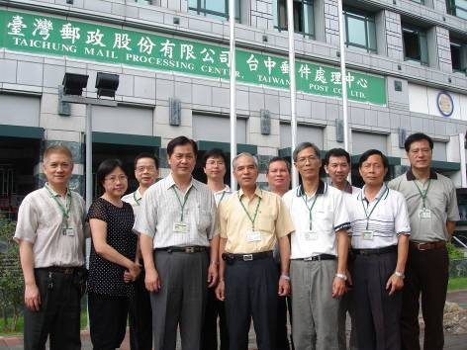
節能事績摘要
能源管理與查核制度實施情形：
- 建立能源查核專責組織，已設有能源管理組織及人員能管員:專任1人、兼任10人。
- 節約能源提案及改善獎勵機制，改善建議對提升本中心能源使用效果者，得報由管理單位辦理獎勵及列入年終考成依據。
- 定期記錄各種能源耗用量，並定期檢查能源設備，若有異常立即改善或擬定計畫改善，主要實施項目：電力系統高低壓設備、空調系統、污水處理設備、空壓機系統、郵件自動化機器設備
- 推動整體節約能源教育宣導活動方面：於電梯內、水龍頭、電燈開關、冷氣開關等明顯處張貼標語。
節約能源具體措施：
- 調整最適用電契約容量。
- 提高功率因數。
- 變電室管理：加裝抽排風扇、改善冷卻供電設備。
- 區泵變頻控制：以變頻控制供應能源設備所之量，達到節能效果。
- 冷卻水塔溫控設計。
- 走道冷風機封閉：將開闢封閉不能操作，以避免無謂浪費。
- 增設區域小型分離式冷氣機，以減少主機開機時間。
- 指示燈更換LED燈：電力及消防系統等指示燈故障後更換成LED燈。
- 作業場所減光，實施分區照明，以減少開燈數量。
重要分項節約能源成效：
節能措施 | 電  (仟度/年) | 抑低二氧化碳  排放（公噸/年） | 節省金額  （仟元/年）
整合作業班次調整空調主機每日由原24小時降為11小時運轉 | 1,006 | 674 | 2,163
區域泵浦變頻控制 | 77 | 52 | 166
改善冷卻水塔溫控運轉 | 27 | 18 | 58
封閉走道冷風機開關 | 30 | 20 | 65
電力系統及功率因素改善 | 73 | 49 | 157
作業場照明分區控制及跳盏減光 | 135 | 90 | 290
地下室停車場照明跳盏減光 | 39 | 26 | 84
自動化郵件分揀設備採專人管理倂節電模式 | 109 | 73 | 234
總計 | 1,496 | 1,002 | 3,217
未來節約能源目標及措施：
- 持續檢討能源合理使用。
- 加強維護現有設備，提昇操作人員素質，建立優良制度，以降低能源使用成本。
- 汰換或添購設備，以節能為優先考量。
其它特殊事項：
- 本中心為郵件專業處理機構，主要作業時段均在夜間，且以機器輔以人工作業，機器開啟時，現場充滿「熱力」，尤以夏季為慎，故空調、照明之使用，尤顯重要。因此，如何在推動省能及作業需求上求取平衡與合理，實為本中心最重要之ㄧ工作目標。
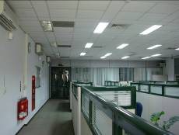  辦公室走道減光節電情形 | 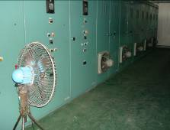  變電室配電盤增設抽排風機情形及內部設大型風扇提升設備冷卻效果
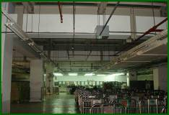  辦公區域分區照明 | 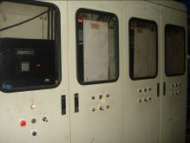  區域泵浦變頻控制
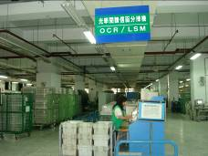  郵件自動化機器節電模式及分區照明 | 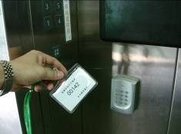  貨電梯使用感應卡管制

